419 Волны, уравнения волны

Задание № 1

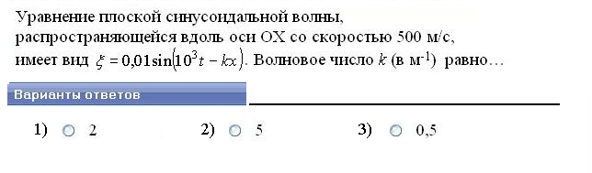

Волновое число $k=\frac{ω}{v}$

$ξ=ξ_{0}\sin\left(ωt-kx\right)$-> $ω={10}^{3}=1000$

$$k=\frac{1000}{500}=2$$

Ответ: 1

Задание № 2

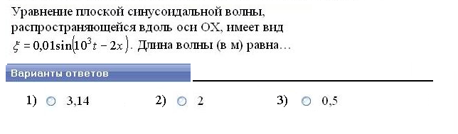

$ξ=ξ_{0}\sin\left(ωt-kx\right)$-> $λ=\frac{2π}{k}=\frac{2π}{2}=π$

Ответ: 1

Задание № 3

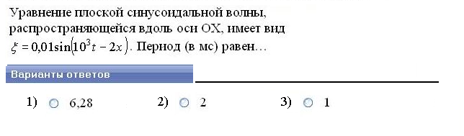

$T=\frac{2π}{w}=\frac{2π}{1000}=6,28мс$

Ответ: 1

Задание № 4

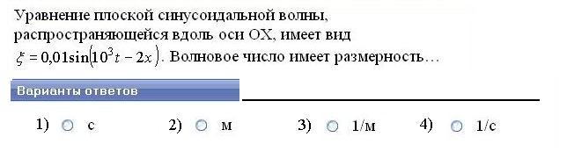

Волновое число $k=\frac{1}{длина_волны}=1/м$

Ответ: 3.

Задание № 5

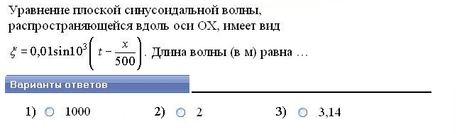

$ξ=ξ_{0}\sin\left(ωt-kx\right)$->В примере №1 K уже вычисляли: $K=\frac{2π}{λ}=2$ c^(-1)->

$λ=\frac{2π}{K}$ = $\frac{2π}{2}$ = 3,14

Задание № 6

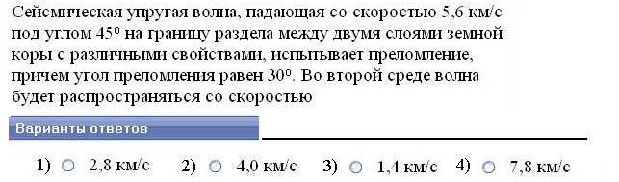

$$При переходе сейсмической упругой волны из одной среды в другую используем закон преломления света$$ $\frac{\sin{α}}{\sin{B}}=\frac{ν_{1}}{ν_{2}}$

$$ν_{1}\sin{{30}^{0}}=ν_{2}\sin{{45}^{0}}⇒ν_{2}=\frac{ν_{1}\sin{{30}^{0}}}{\sin{{45}^{0}}}=\frac{5,6⋅\frac{1}{2}}{\frac{\sqrt{2}}{2}}≈4$$

Ответ: 2

Задание № 7

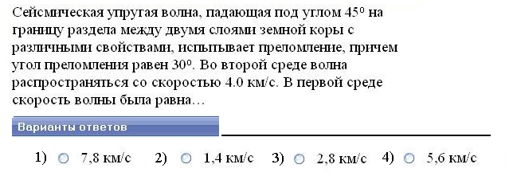

$$При переходе сейсмической упругой волны из одной среды в другую используем закон преломления света$$ $\frac{\sin{α}}{\sin{B}}=\frac{ν_{1}}{ν_{2}}$

$$ν_{1}\sin{{45}^{0}}=ν_{2}\sin{{30}^{0}}⇒ν_{2}=\frac{ν_{1}\sin{{45}^{0}}}{\sin{30}}=\frac{4⋅\frac{\sqrt{2}}{2}}{1/2}≈5,65$$

Ответ: 4.